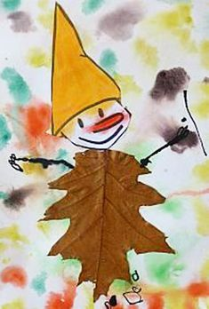**Regulamin**

**konkursu plastycznego**

**„JESIENNY OBRAZEK Z LIŚCI”**

Jesień to wyjątkowo piękna pora roku,

a jesienne liście dają nieograniczone możliwości

naszej wyobraźni.

1. W konkursie mogą brać udział uczniowie kl.I - IV zapisani do świetlicy szkolnej w SP 8.
2. Konkurs odbędzie się **20 października 2020 r. (wtorek)**

**w godz. 13.00-14.00 w świetlicy szkolnej.**

**Prosimy, aby Rodzice w tym dniu odbierali dzieci po godz. 14.00.**

1. Zadanie konkursowe polega na wykonaniu płaskiej, ciekawej pracy plastycznej z liścina kartonie A4.

Z jesiennych liści można wyczarować różne cuda np. zwierzątka, ludziki, roboty i wszystko to, co podpowiada wyobraźnia.

4. Każdy uczestnik może wykonać jedną pracę konkursową.

5. Liście, kartony, klej, nożyczki, ruchome oczy, farby, plastelinę zapewnia świetlica.

Dzieci mogą przynieść inne, dowolne materiały, które wykorzystają w swojej

pracy konkursowej.

6. Oceny prac dokona komisja powołana przez organizatora konkursu.

7. Każda praca powinna być opatrzona danymi: imię i nazwisko, klasa.

8. Komisja wyłoni 3 laureatów konkursu.

9. Kryteria oceny: zgodność z tematyką konkursu, estetyka, samodzielność wykonania

pracy, kreatywność, walory artystyczne.

10. Autorzy 3 wybranych prac otrzymają nagrody.

11. Prace nie spełniające wymogów regulaminowych nie będą brały udziału w konkursie.

12. Prace przekazane do konkursu nie będą zwracane autorom.

Organizator konkursu

Bogusława Stochmiałek